RDE. IES Haría
UT4. Actividad 3

Tabla de enrutamiento de esquema de red (II)
A partir del siguiente esquema de red de una organización:
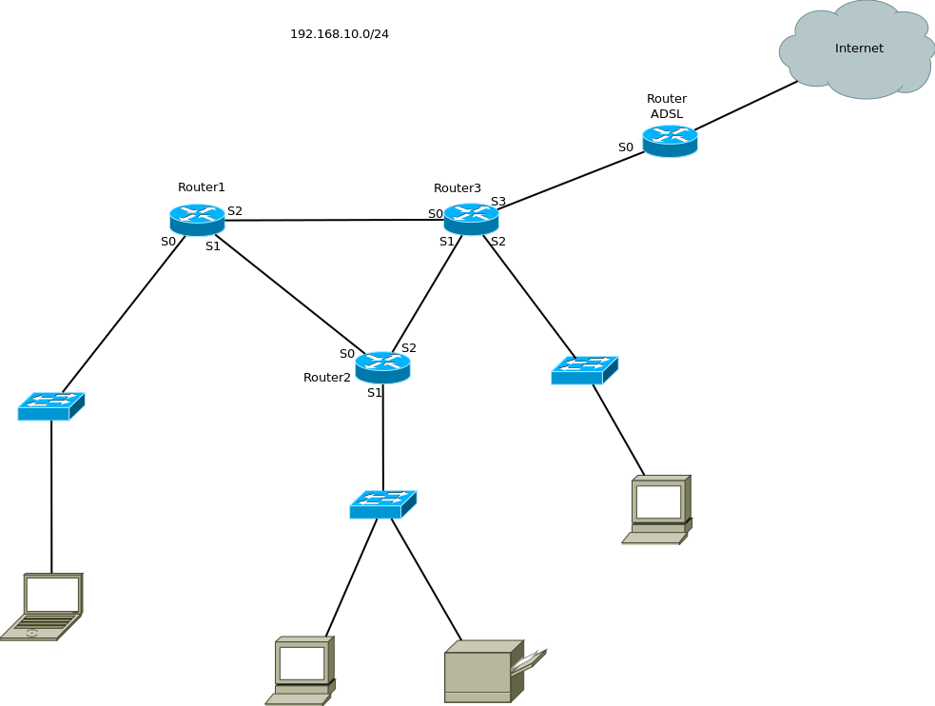
1. ¿Cuántas redes contiene la organización?

2. Si el administrador de la red escoge para la empresa la red 192.168.10.0/24. ¿Cuántos bits deberemos quitarle a la parte de host para crear las subredes necesarias para direccionar los nodos de la red de la organización?¿Cuál sería la máscara de subred?

3. ¿Cuál sería la dirección de cada una de las subredes que necesitamos?
Subred 1 →
Subred 2 →
Subred 3 →
...

4. ¿Cuál sería la dirección de broadcast de cada una de las subredes?
Subred 1 →
Subred 2 →
Subred 3 →
...

5. Edita la imagen anterior e inserta en la misma:
- La dirección de cada una de las subredes.
- La dirección IP de todas las tarjetas de red de los nodos de la organización. Teniendo en cuenta que:
  - Para las subredes que sólo tengan routers conectadas a la misma se utilizará la primera IP disponible para la tarjeta de red del router que está más a la izquierda y la segunda IP disponible para el otro router.
  - Para las subredes que tengan conectados dispositivos finales a las mismas (Pcs, portátiles, impresoras, etc) se usarán las primeras direcciones IP disponibles de la subred para los dispositivos finales y la última dirección IP disponible para asignársela a la tarjeta de red del router conectada a la misma
6. Inserta a continuación. La tabla de enrutamiento de los routers de la organización (router1, router2 y router3)

